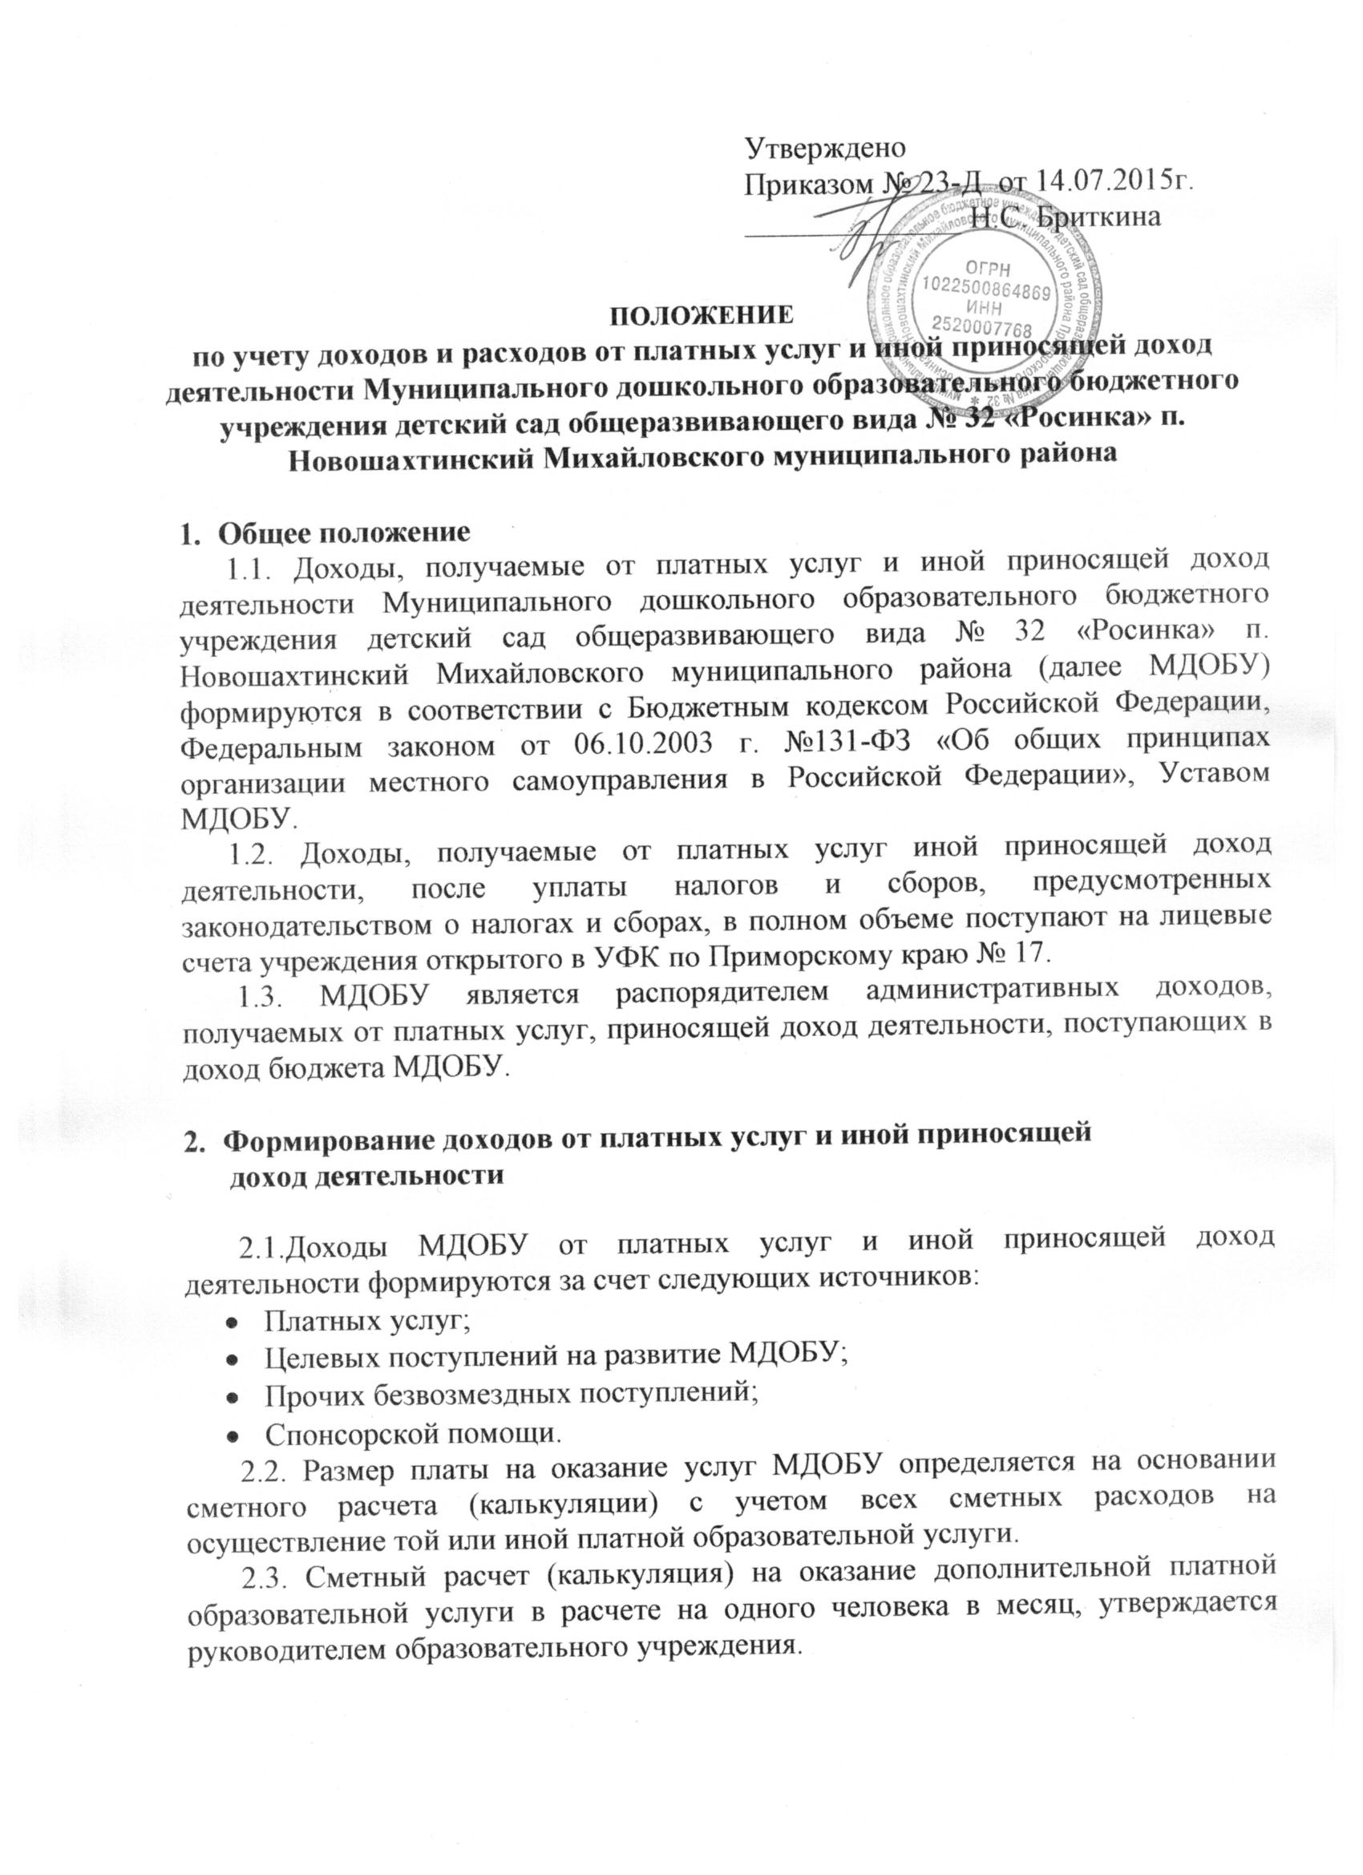

- Использование доходов от платных услуг и иной, приносящей доход деятельности.
Средства, полученные от платных услуг и иной приносящей доход деятельности МБДОУ, расходуются по следующим статьям:
• оплата труда и начисления на оплату труда за совместительство и по договорам гражданско-правового характера;
• оплата услуг (услуги связи, транспортные услуги, коммунальные услуги, услуги по содержанию имущества, прочие услуги);
• увеличение стоимости основных средств, увеличение стоимости материальных запасов;
• прочие расходы (приобретение оборудования и материалов для занятий дополнительным образованием, оплата мероприятий, оплата штрафов, пеней).

- Учёт средств от оказания платных услуг.
Контроль и анализ полученных доходов и производственных расходов МБДОУ по платным услугам и иной приносящей доход деятельности осуществляется следующим образом:
- Главный бухгалтер МДОБУ, ведёт учёт доходов и расходов, уплачивает налоги и сборы, предусмотренные законодательством о налогах и сборах по платным услугам и иной приносящей доход деятельности.
- Муниципальное казённое учреждение «Методическая служба обеспечения образовательными учреждениями» Михайловского муниципального района как главный распорядитель бюджетных средств, контролирует отчётность по полученным доходам и производственным расходам.

